Sytuacja gospodarstw domowych w 2022 r. w świetle wyników badania budżetów gospodarstw domowych
W 2022 r. mimo że nominalnie sytuacja dochodowa gospodarstw domowych poprawiła się, to w stosunku do roku poprzedniego w ujęciu realnym nastąpił spadek dochodów
W 2022 r. sytuacja materialna gospodarstw domowych, pomimo wzrostu przeciętnego miesięcznego dochodu rozporządzalnego, realnie pogorszyła się, co wynika z wysokiego poziomu inflacji. Nominalnie gospodarstwa domowe osiągały zarówno wyższe dochody, jak i wydatki. Poziom przeciętnego miesięcznego dochodu rozporządzalnego na osobę w zaokrągleniu do 1 zł w 2022 r. wyniósł 2250 zł i był nominalnie wyższy o 11,4%, ale realnie niższy o 2,6% od dochodu z 2021 r. Przeciętne miesięczne wydatki na 1 osobę w gospodarstwach domowych osiągnęły w 2022 r. wartość 1475 zł i były wyższe nominalnie o 15,2%, a realnie o 0,7% od wydatków z 2021 r. Wydatki na towary i usługi konsumpcyjne wyniosły 1420 zł i były wyższe nominalnie o 14,9%, a realnie o 0,4% w stosunku do 2021 r. Po 2-letnim okresie wyjątkowo niskiego udziału wydatków w dochodzie rozporządzalnym, wzrósł on z 63,4% w 2021 r. do 65,6% w 2022 r., jednak nadal pozostaje on na poziomie istotnie poniżej wartości z 2019 r.
2,6%
Realny spadek przeciętnego miesięcznego dochodu rozporządzalnego na osobę w gospodarstwach domowych w 2022 r.

Dochody i wydatki
Gospodarstwa domowe pracujących na własny rachunek poza gospodarstwem rolnym dysponowały najwyższym przeciętnym miesięcznym dochodem rozporządzalnym na 1 osobę – 2540 zł oraz ponosiły największe przeciętne miesięczne wydatki na 1 osobę – 1641 zł
W 2022 r. nadal utrzymywało się relatywnie duże zróżnicowanie przeciętnych miesięcznych dochodów i wydatków pomiędzy różnymi grupami społeczno-ekonomicznymi gospodarstw domowych. Podobnie jak w latach poprzednich, najwyższy przeciętny miesięczny dochód rozporządzalny na 1 osobę w gospodarstwach domowych (w zaokrągleniu do 1 zł – 2540 zł) oraz przeciętne miesięczne wydatki na 1 osobę (w zaokrągleniu do 1 zł – 1641 zł) wystąpiły w gospodarstwach osób pracujących na własny rachunek poza gospodarstwem rolnym. W tej grupie gospodarstw domowych – w stosunku do przeciętnej dla ogółu gospodarstw domowych w Polsce – zarówno dochód, jak i wydatki były wyższe, odpowiednio o 12,9% i o 11,2% (w 2021 r. odpowiednio o 19,7% i o 12,7%).
Podobnie jak w latach poprzednich najniższym przeciętnym miesięcznym dochodem rozporządzalnym na 1 osobę w 2022 r. dysponowały gospodarstwa domowe rencistów. Ich przeciętny dochód na 1 osobę wyniósł 1809 zł i był o 19,6% niższy od średniej ogólnopolskiej (w 2021 r. niższy o 20,3%). Natomiast najniższe przeciętne miesięczne wydatki na 1 osobę odnotowano w gospodarstwach domowych rolników (1151 zł) i były one o 22,0% niższe od średnich wydatków dla gospodarstw domowych ogółem (w 2021 r. – niższe o 27,9%).
Najwyższy udział wydatków w dochodzie rozporządzalnym odnotowano w gospodarstwach domowych rencistów, zaś najniższy w gospodarstwach domowych rolników

Tak jak w latach poprzednich, najwyższy udział wydatków w dochodach (84,1%) i najniższą kwotę nadwyżki przeciętnych miesięcznych dochodów rozporządzalnych na osobę nad średnimi wydatkami na osobę (288 zł), odnotowano w gospodarstwach domowych rencistów. Najniższy udział wydatków w dochodach (49,4%) i największą średnią kwotę nadwyżki dochodu nad wydatkami (1177 zł), podobnie jak w roku poprzednim, miały gospodarstwa domowe rolników.
W porównaniu z rokiem poprzednim udział wydatków w dochodach gospodarstw domowych ogółem wzrósł o 2,2 p. proc. do 65,6%, co wskazuje na mniejsze możliwości gromadzenia oszczędności w porównaniu z rokiem poprzednim, ale nadal pozostawał istotnie poniżej wartości z roku 2019 (ostatniego przed pandemią COVID-19.)
Rozpiętość wskaźnika przeciętnych miesięcznych dochodów według grup społeczno-ekonomicznych wyniosła 32,5 p. proc. (w 2021 r. – 40,0 p. proc.), zaś rozpiętość wskaźnika przeciętnych miesięcznych wydatków wyniosła 33,2 p. proc. (w 2021 r. – 40,7 p. proc.). Zatem w przypadku obu wskaźników doszło w 2022 r. do istotnego zmniejszenia tych rozpiętości.

W 2022 r. wystąpił spadek realnego przeciętnego miesięcznego dochodu rozporządzalnego ogółem na osobę – o 2,6%. Realny spadek wystąpił we wszystkich grupach społeczno-ekonomicznych gospodarstw domowych, wśród których najwyższy odnotowano w gospodarstwach domowych pracujących na własny rachunek (o 7,6%), a najniższy w grupie pracowników (o 1,3%).
Analogicznie do 2021 r. w gospodarstwach domowych emerytów odnotowano najwyższy udział dochodów z głównego źródła utrzymania (84,5% wobec 84,1% w 2021 r.), a w gospodarstwach domowych pracujących na własny rachunek – najniższy (68,1% wobec 69,8% w 2021 r.).
W strukturze dochodów ogółu gospodarstw domowych, podobnie jak w poprzednich latach, dominowały dochody z pracy najemnej (53,9%) oraz dochody ze świadczeń z ubezpieczeń społecznych (23,1%).
Różnice w strukturze przeciętnego miesięcznego dochodu rozporządzalnego na 1 osobę w gospodarstwach domowych w 2022 r. w porównaniu z 2021 r. wyniosły od -0,5 p. proc. w przypadku dochodów z pozostałych świadczeń społecznych do +1,1 p. proc. w przypadku dochodów z pracy najemnej.

Zróżnicowanie dochodów na osobę w gospodarstwach domowych, mierzone współczynnikiem Giniego, po okresie spadku w latach 2014-2017 i chwilowej stabilizacji, wzrastało w latach 2020 i 2021, a w 2022 r. spadło do poziomu 0,314, niemal równego wartości z 2020 r. Dynamika współczynnika Giniego dla miast była bardzo podobna do notowanej średnio w kraju, choć na niższym poziomie jego wartości, natomiast w przypadku wsi w 2022 r. utrzymał się trend wzrostowy współczynnika Giniego z lat poprzednich.

Notowany w latach 2014-2017 wyraźny spadek zróżnicowania dochodów na osobę w gospodarstwach domowych, mierzony współczynnikiem Giniego, w latach 2018 i 2019 został zahamowany. W latach 2020 i 2021 wystąpił jego wzrost, a w 2022 r. spadek do poziomu z 2020 r.
W 2022 r. zmniejszył się odsetek gospodarstw domowych
z dochodem poniżej 2000 zł na osobę
W 2022 r. 41,3% gospodarstw domowych dysponowało przeciętnym miesięcznym dochodem rozporządzalnym na osobę wynoszącym poniżej 2000 zł (50,9% w 2021 r.), 47,5% gospodarstw domowych miało dochód od 2000 do 4000 zł na osobę (41,4% w 2021 r.), 8,1% gospodarstw dysponowało dochodem od 4000 do 6000 zł na osobę (5,5% w 2021 r.), a 6000 zł lub więcej
na osobę miało 3,1% gospodarstw domowych (2,2% w 2021 r.). W 2022 r. odsetek gospodarstw domowych z przeciętnym miesięcznym dochodem co najmniej 2000 zł na osobę wyniósł 58,7% (w 2021 r. – 49,1%).
W 2022 r., w porównaniu z poprzednim rokiem, w ujęciu realnym wystąpił wzrost przeciętnych miesięcznych wydatków na 1 osobę w gospodarstwach domowych o 0,7%. Biorąc pod uwagę grupy społeczno-ekonomiczne gospodarstw domowych realny wzrost przeciętnych miesięcznych wydatków na osobę w stosunku do 2021 r. wystąpił w grupie rolników (wzrost o 5,8%), rencistów (o 3,1%) oraz pracowników najemnych (o 0,8%). W gospodarstwach domowych emerytów nastąpił realny spadek przeciętnych miesięcznych wydatków (o 1,3%), natomiast wydatki w gospodarstwach pracujących na własny rachunek realnie nie zmieniły się.
W ujęciu realnym w 2022 r. wystąpił wzrost przeciętnych miesięcznych wydatków na 1 osobę w gospodarstwach domowych o 0,7% w porównaniu z poprzednim rokiem

Wydatki na żywność i napoje bezalkoholowe miały, podobnie jak w latach poprzednich, najwyższy udział w strukturze wydatków ogółu gospodarstw domowych – 26,7% (nieco wyższy w porównaniu w rokiem poprzednim – o 0,2 p. proc.). W poszczególnych grupach społeczno-ekonomicznych wyniósł on od 23,5% w gospodarstwach pracujących na własny rachunek poza gospodarstwem rolnym do 32,1% w gospodarstwach rolników.
Drugą istotną pozycję w wydatkach gospodarstw domowych stanowiły wydatki na użytkowanie mieszkania lub domu i nośniki energii. Udział tego rodzaju wydatków w wydatkach ogółem wyniósł przeciętnie 19,0% i minimalnie wzrósł w 2022 r. o 0,1 p. proc. w stosunku do roku poprzedniego. Spośród grup społeczno-ekonomicznych najniższy udział wydatków na użytkowanie mieszkania lub domu i nośniki energii wystąpił w gospodarstwach domowych pracujących na własny rachunek (16,2%), a najwyższy w gospodarstwach domowych rencistów (25,0%).

W przypadku głównych grup towarów i usług konsumpcyjnych, między rokiem 2021 a 2022, zmiany ich udziału w strukturze wydatków ogółu gospodarstw domowych wyniosły od
-0,4 p. proc. (wyposażenie mieszkania i prowadzenie gospodarstwa domowego oraz łączność) do +0,6 p. proc. (restauracje i hotele).

Przeciętny miesięczny dochód rozporządzalny na osobę w grupie 20% osób o najwyższych dochodach (V grupa kwintylowa) wyniósł 4475 zł i był 6,6 raza wyższy (w 2021 r. – 6,3 raza wyższy i wyniósł 4035 zł) od analogicznego dochodu 20% osób uzyskujących najniższe dochody (I grupa kwintylowa).
W gospodarstwach 20% osób znajdujących się w najlepszej sytuacji dochodowej skumulowanych było 39,7% dochodów całej badanej zbiorowości gospodarstw domowych, podczas gdy w gospodarstwach 20% osób pozostających w najgorszej sytuacji dochodowej – 6,0%
W gospodarstwach 20% osób znajdujących się w najlepszej sytuacji dochodowej skumulowanych było 39,7% dochodów całej badanej zbiorowości gospodarstw domowych (w 2021 r.
– 39,9%), natomiast w gospodarstwach 20% osób pozostających w najgorszej sytuacji – 6,0% (w 2021 r. – 6,3%).

Przeciętne miesięczne wydatki na 1 osobę w V grupie kwintylowej były 2,2 raza wyższe niż w I grupie kwintylowej (w 2021 r. – 2,1 raza wyższe). Udział wydatków w dochodzie rozporządzalnym w najwyższej grupie kwintylowej wyniósł 52,1% (w 2021 r. – 50,7%), a w najniższej – 159,0% (w 2021 r. – 149,5%). W ciągu ostatnich 5 lat gospodarstwa najbiedniejsze z roku na rok w coraz większym stopniu zmuszone były korzystać ze swoich oszczędności lub pożyczek czy kredytów.

Przeciętny miesięczny dochód rozporządzalny na osobę w gospodarstwach domowych zamieszkujących miasta był wyższy o 23,9% niż na wsi
Przeciętne miesięczne wydatki na osobę w gospodarstwach domowych zamieszkujących miasta były o 28,5% wyższe niż na wsi
Czynnikiem silnie różnicującym dynamikę i strukturę dochodów oraz wydatków gospodarstw domowych jest miejsce zamieszkania.
Przeciętny miesięczny dochód rozporządzalny na osobę w gospodarstwach domowych zamieszkujących miasta był wyższy o 23,9% niż na wsi (w 2021 r. o 28,3%), co wynikało zarówno z różnicy w wysokości dochodów uzyskiwanych przez gospodarstwa domowe, jak i z większej liczby osób wchodzących w skład gospodarstw domowych zamieszkujących wieś. Podobnie wyglądała sytuacja w przypadku wydatków gospodarstw domowych. Przeciętne miesięczne wydatki na osobę w gospodarstwach domowych zamieszkujących miasta były o 28,5% wyższe niż na wsi (w 2021 r. o 32,1%). Pomimo dużych różnic w dochodach i wydatkach gospodarstwach zamieszkujących miasto oraz wieś, dystans pomiędzy nimi powoli się zmniejsza.
W ujęciu terytorialnym dochód wyższy od średniej krajowej wystąpił w województwach: mazowieckim, śląskim, podlaskim, zachodniopomorskim, dolnośląskim, łódzkim i lubuskim. Tak jak w roku poprzednim, zdecydowanie najwyższe przeciętne dochody na 1 osobę wykazywały gospodarstwa domowe z województwa mazowieckiego – 2686 zł (3106 zł w regionie warszawskim stołecznym i 2055 zł w pozostałej części województwa mazowieckiego, czyli regionie mazowieckim regionalnym). Dochody w województwie mazowieckim były wyższe niż przeciętny krajowy dochód na osobę o 19,4%, (wyższe od średniej krajowej o 38,1% w regionie warszawskim stołecznym i niższe o 8,6% w pozostałej części województwa mazowieckiego). Najniższe dochody uzyskiwały gospodarstwa z województwa podkarpackiego (1829 zł) – o 18,7% poniżej średniej krajowej. Kolejnymi województwami z najniższym poziomem przeciętnego miesięcznego dochodu na 1 osobę były województwa: opolskie (mniej o 15,1% od średniej dla Polski), świętokrzyskie (mniej o 11,8%) i pomorskie (mniej o 10,2%).
Rozpiętość pomiędzy najwyższym a najniższym przeciętnym miesięcznym dochodem na osobę w województwach, w odniesieniu do średniej krajowej, zmniejszyła się o 0,1 p. proc. w porównaniu z rokiem poprzednim i wyniosła 38,1 p. proc.

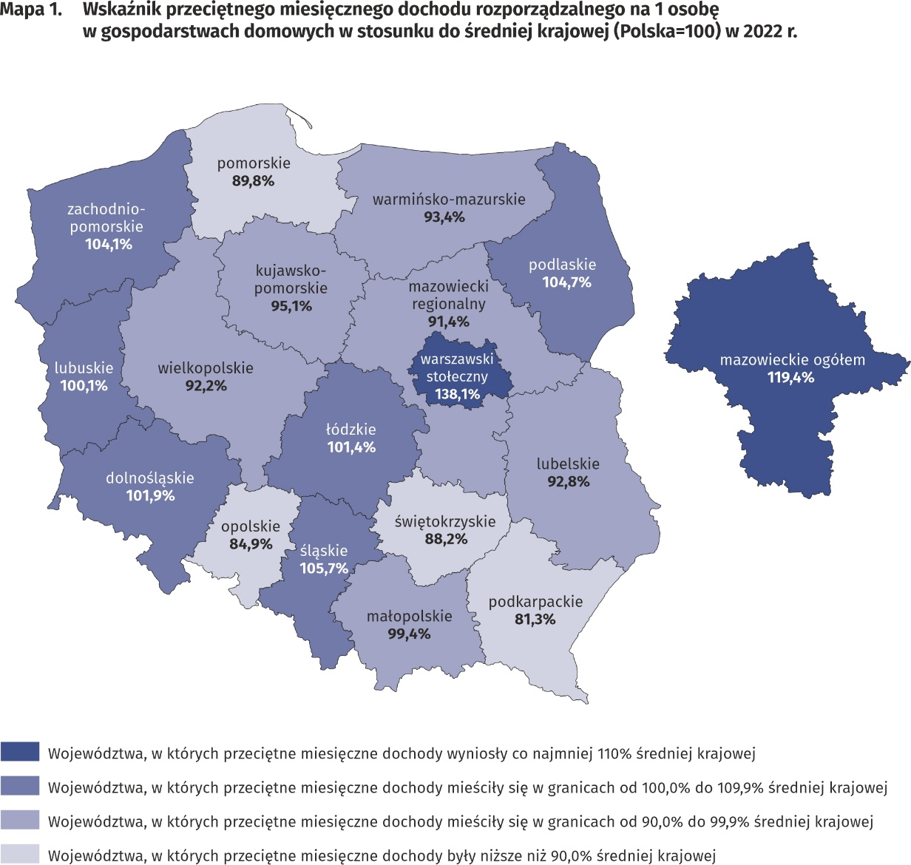
Najwyższym przeciętnym miesięcznym dochodem rozporządzalnym na 1 osobę dysponowały gospodarstwa domowe z województwa mazowieckiego – 2686 zł, zaś najniższym – gospodarstwa domowe zamieszkujące województwo podkarpackie
– 1829 zł
W przypadku wydatków przeciętne miesięczne wartości powyżej średniej dla Polski w 2022 r. odnotowano w województwach: mazowieckim, dolnośląskim, łódzkim, opolskim, pomorskim, śląskim, zachodniopomorskim i kujawsko-pomorskim. Najwyższe przeciętne miesięczne wydatki na osobę odnotowano w województwie mazowieckim – 1673 zł (1902 zł w regionie warszawskim stołecznym i 1329 zł w regionie mazowieckim regionalnym) i były one wyższe od przeciętnej ogólnopolskiej o 13,4% (o 28,9% wyższe w regionie warszawskim stołecznym i niższe o 9,9% w pozostałej części województwa mazowieckiego). Najniższe przeciętne wydatki na 1 osobę wystąpiły w województwie podkarpackim (1162 zł) i w porównaniu ze średnią dla całego kraju były one niższe o 21,2%, następnie w województwie małopolskim (niższe o 14,4%), świętokrzyskim (niższe o 14,1%), podlaskim (niższe o 12,9%) oraz warmińsko-mazurskim (niższe o 10,6%).
Rozpiętość pomiędzy najwyższymi i najniższymi średnimi wydatkami na osobę w województwach zmniejszyła się o 4,5 p. proc. w porównaniu z 2021 r. i wyniosła 34,6 p. proc.
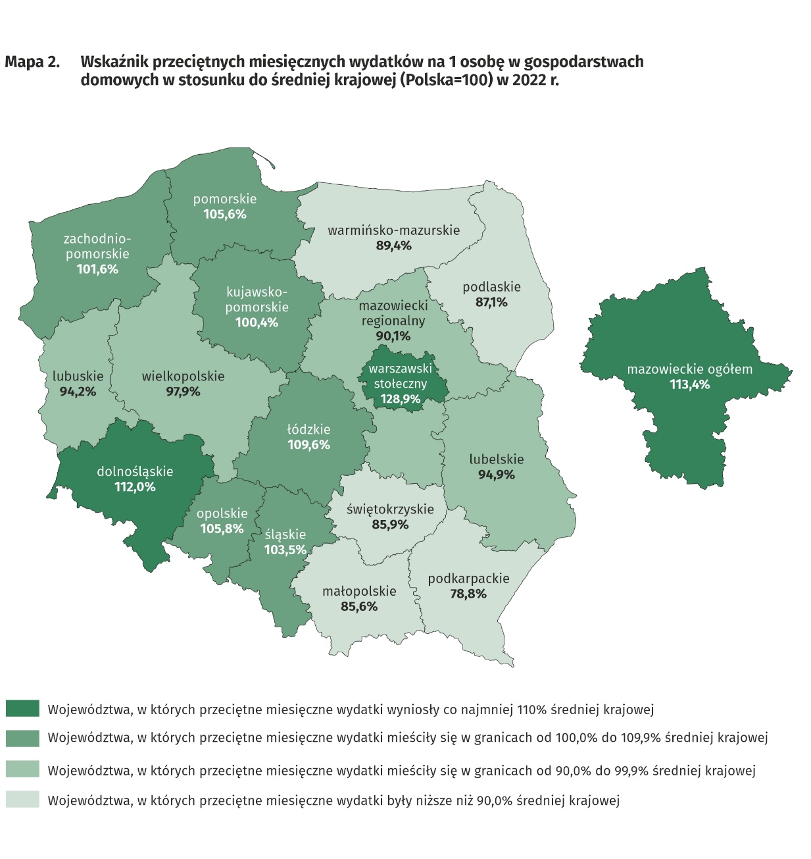
Najwyższe przeciętne miesięczne wydatki na osobę ponosiły gospodarstwa domowe z województwa mazowieckiego – 1673 zł, zaś najniższe – z województwa podkarpackiego – 1162 zł

Spożycie ilościowe żywności
W 2022 r. nastąpił spadek spożycia większości podstawowych produktów żywnościowych, a w szczególności: ryb i owoców morza, masła i owoców
W 2022 r. nastąpił spadek spożycia większości podstawowych artykułów żywnościowych. Najwyższy spadek dotyczył: ryb i owoców morza (o 11,1%), owoców (o 6,8%) oraz tłuszczów zwierzęcych (o 5,4%, w tym masła o 9,7%). Największy wzrost spożycia odnotowano w przypadku makaronu i produktów makaronowych (o 5,0%), tłuszczów roślinnych (o 4,8%), a także cukru oraz wędlin i innych przetworów mięsnych (po 2,7%). Na spadek poziomu spożycia żywności mógł mieć wpływ wzrost o 15,6% wydatków na gastronomię w stosunku do 2021 r. oraz wzrost cen żywności i napojów bezalkoholowych.
Poziom spożycia artykułów żywnościowych zależy w dużym stopniu od dochodów osiąganych przez gospodarstwa domowe. Wraz ze wzrostem ich zamożności, wyższy był poziom spożycia niektórych artykułów żywnościowych takich jak pieczywo i produkty zbożowe, mięso, warzywa, owoce, sery i twarogi, cukier oraz wody mineralne i źródlane.

Na poziom spożycia żywności wpływają także nawyki żywieniowe, ceny produktów żywnościowych oraz miejsce zamieszkania. Gospodarstwa domowe zamieszkujące tereny wiejskie charakteryzują się nieco innym modelem żywienia niż gospodarstwa domowe mieszkające w miastach. Na wsi wystąpiło wyższe spożycie m. in. pieczywa i produktów zbożowych, mięsa, ziemniaków oraz cukru, zaś w miastach – warzyw (oprócz ziemniaków), owoców, serów i twarogów oraz wód mineralnych i źródlanych.
Negatywnym zjawiskiem zarówno w mieście, jak i na wsi jest spadek wartości miesięcznego spożycia owoców (odpowiednio o 0,3 i 0,2 kg) oraz warzyw (odpowiednio o 0,1 i 0,2 kg) na osobę.

Wyposażenie w przedmioty trwałego użytkowania
W 2022 r. wystąpił wzrost liczby gospodarstw domowych wyposażonych między innymi w motocykl, skuter, motorower, zestaw kina domowego oraz zmywarkę do naczyń
W 2022 r. największy wzrost liczby gospodarstw domowych wyposażonych w przedmioty trwałego użytkowania wystąpił w przypadku motocykla, skutera, motoroweru (o 15,8%), zestawu kina domowego (o 8,8%) oraz zmywarki do naczyń (o 8,5%), natomiast największy spadek nastąpił w przypadku urządzenia do odbioru TV satelitarnej lub kablowej (spadek o 5,7%) oraz sprzętu do odbioru, nagrywania i odtwarzania dźwięku (spadek o 5,3%).
W stosunku do 2021 r., we wszystkich analizowanych grupach społeczno-ekonomicznych odnotowano wzrost liczby gospodarstw domowych wyposażonych w zmywarkę do naczyń (najwyższy w przypadku gospodarstwach domowych rencistów – o 20,2%). Jednocześnie we wszystkich grupach społeczno-ekonomicznych odnotowano spadek liczby gospodarstw domowych wyposażonych w urządzenie do odbioru TV satelitarnej lub kablowej (największy dotyczył gospodarstw domowych rolników – o 8,9%).
Poziom wyposażenia gospodarstw domowych w przedmioty trwałego użytkowania zależy w dużym stopniu od ich sytuacji materialnej.
Gospodarstwa najbogatsze (V grupa kwintylowa) były znacznie lepiej wyposażone niż gospodarstwa najuboższe (I grupa kwintylowa). Podkreślić należy jednak, że różnice w stopniu wyposażenia pomiędzy V i I grupą kwintylową zmniejszyły się w stosunku do 2021 r., a najbardziej w przypadku samochodu osobowego – o 0,7 p. proc. Wystąpił natomiast wzrost różnicy w stopniu wyposażenia w zmywarkę do naczyń w stosunku do roku poprzedniego – o 4,4 p. proc.

Pod względem wyposażenia w sprzęt nowej generacji, taki jak urządzenie z dostępem do Internetu, w tym smartfon, wystąpiły niewielkie różnice w stopniu wyposażenia w te urządzenia pomiędzy gospodarstwami domowymi w miastach i na wsi (odpowiednio o 0,5 p. proc. i 2,6 p. proc. na korzyść wsi). Zdecydowanie większy odsetek gospodarstw domowych na wsi niż w mieście posiadał rower (o 23,9 p. proc.), samochód osobowy (o 17,2 p. proc.) lub motocykl, skuter, motorower (o 6,4 p. proc.). W porównaniu z 2021 r. nastąpiła zmiana w stopniu wyposażenia w sprzęt nowej generacji i w 2022 r. gospodarstwa domowe na wsi po raz pierwszy były lepiej wyposażone w tego rodzaju sprzęt niż mieszkańcy miast.

Na wsi większy odsetek gospodarstw domowych posiadał zmywarkę do naczyń, rower, samochód osobowy lub motocykl, skuter, motorower, telewizor plazmowy lub LCD oraz urządzenie z dostępem do Internetu, w tym smartfon

Warunki mieszkaniowe
W 2022 r. sytuacja mieszkaniowa gospodarstw domowych nieznacznie poprawiła się. Przeciętne gospodarstwo domowe zajmowało mieszkanie o powierzchni 86,2 m², składające się z 3 pokoi. Systematyczny wzrost przeciętnej wielkości mieszkania trwa
od 2013 r.
Przeciętne gospodarstwo domowe w 2022 r. zajmowało mieszkanie o powierzchni 86,2 m² (w 2021 r. 85,2 m²), składające się z 3 pokoi. Na jedną osobę w gospodarstwie domowym przypadało średnio 29,4 m² powierzchni użytkowej oraz 1 pokój (w 2021 r. – 29,1 m² oraz 1 pokój).
Największą przeciętną powierzchnią użytkową mieszkań dysponowały gospodarstwa domowe rolników – 140,2 m², zaś najmniejszą gospodarstwa domowe rencistów – 68,8 m². W porównaniu z 2021 r. największy wzrost powierzchni użytkowanego mieszkania wystąpił w gospodarstwach domowych rolników (o 6,4 m²), natomiast najmniejszy wzrost – w gospodarstwach domowych pracowników (o 0,7 m²).
Największą powierzchnię użytkową na 1 osobę posiadały gospodarstwa domowe rencistów (41,2 m²) i emerytów (40,4 m²), co wiąże się z mniejszą liczbą osób w gospodarstwie domowym, zaś najmniejszą – gospodarstwa domowe pracowników (25,8 m²).
Wielkość mieszkań użytkowanych przez gospodarstwa domowe była też zróżnicowana ze względu na poziom dochodów gospodarstwa. W przypadku gospodarstw domowych o najwyższych dochodach (V grupa kwintylowa), przeciętna zajmowana powierzchnia była mniejsza (83,7 m²) niż w gospodarstwach o najniższych dochodach (I grupa kwintylowa) – 91,2 m², jednak ich członkowie dysponowali dużo większą powierzchnią przypadającą na 1 osobę (odpowiednio 38,2 m² i 23,1 m²).
Systematycznie poprawia się wyposażenie mieszkań w instalacje techniczno-sanitarne. Mieszkania wyposażone w wodociąg stanowiły 99,9% ogółu gospodarstw domowych, w ustęp spłukiwany – 99,1%, a w łazienkę – 99,0%.
Tak jak w poprzednich latach najlepiej wyposażone w instalacje techniczno-sanitarne (poza wyposażeniem w gaz i centralne ogrzewanie) były mieszkania gospodarstw domowych pracujących na własny rachunek poza gospodarstwem rolnym, a najgorzej – gospodarstwa rencistów.
Mieszkania gospodarstw domowych mieszkających w miastach były nieco lepiej wyposażone w instalacje sanitarno-techniczne od gospodarstw zamieszkujących wieś, z wyjątkiem wyposażenia w gaz, co ma związek z odstępowaniem od wyposażania nowych budynków wielorodzinnych w instalacje gazowe. Wśród gospodarstw domowych na wsi zaszły w stosunku do 2021 r. zmiany w przypadku wyposażenia w piece (wzrost o 2,4 p. proc.) i gaz z sieci (wzrost o 1,2 p. proc.).

Mieszkania gospodarstw domowych mieszkających w miastach były nieco lepiej wyposażone w instalacje sanitarno-techniczne od gospodarstw zamieszkujących wieś, z wyjątkiem wyposażenia w gaz

Istnieje wyraźna zależność między dochodami gospodarstwa a wyposażeniem mieszkania w instalacje techniczno-sanitarne, z wyjątkiem gazu, z którego najrzadziej korzystają najbogatsze gospodarstwa (V grupa kwintylowa). Najbardziej znacząca różnica w tym zakresie pomiędzy I i V grupą kwintylową na korzyść najbogatszych gospodarstw domowych dotyczyła wyposażenia w centralne ogrzewanie (o 4,7 p. proc.), łazienkę (o 2,5 p. proc.) oraz ustęp spłukiwany (o 1,9 p. proc.). Różnice te pozostały na poziomie podobnym do 2021 r.

Subiektywna ocena sytuacji materialnej gospodarstw domowych
Subiektywna ocena sytuacji materialnej gospodarstw domowych pogorszyła się, choć nadal we wszystkich grupach społeczno-ekonomicznych (poza gospodarstwami rencistów) wyraźnie przeważały oceny dobre lub bardzo dobre nad złymi lub raczej złymi
Subiektywna ocena sytuacji materialnej gospodarstw domowych w 2022 r. pogorszyła się we wszystkich grupach społeczno-ekonomicznych z wyjątkiem rolników, wśród których ocena ta nieznacznie poprawiła się. Nadal jednak we wszystkich grupach społeczno-ekonomicznych (poza gospodarstwami rencistów) wyraźnie przeważały oceny dobre lub raczej dobre nad złymi lub raczej złymi. W 2022 r. nastąpił spadek odsetka gospodarstw oceniających swoją sytuację materialną jako dobrą albo raczej dobrą (49,9% gospodarstw domowych ogółem wobec 53,3% w 2021 r.) oraz wzrost odsetka gospodarstw postrzegających ją jako raczej złą albo złą (5,9% wobec 4,9% w 2021 r.). Najlepiej swoją sytuację materialną, podobnie jak w latach poprzednich, postrzegały gospodarstwa domowe pracujących na własny rachunek poza gospodarstwem rolnym (69,9% ocen pozytywnych, wobec 75,8% w 2021 r.), najgorzej zaś gospodarstwa domowe rencistów (21,2% ocen pozytywnych wobec 24,0% w 2021 r.).

Subiektywna ocena sytuacji materialnej gospodarstw domowych w znacznym stopniu zależy od miejsca zamieszkania gospodarstwa domowego. Gospodarstwa mieszkające na wsi, podobnie jak w latach poprzednich, gorzej oceniały swoją sytuację materialną niż mieszkańcy miast, zwłaszcza tych największych o liczbie mieszkańców 500 tys. lub więcej. W przypadku gospodarstw domowych zamieszkujących miasta liczące 500 tys. lub więcej mieszkańców ocena ta pogorszyła się (60,6% gospodarstw domowych w 2022 r. wobec 62,4% w 2021 r,), podobnie jak w przypadku gospodarstw domowych zamieszkujących wieś (46,2% w 2022 r. wobec 49,9% w 2021 r.).

Pomoc udzielona przez gospodarstwa domowe mieszkańcom Ukrainy (w Polsce i na Ukrainie)
Od 24 lutego 2022 r. gospodarstwa domowe udzielały pomocy mieszkańcom objętej wojną Ukrainy (w Polsce i na Ukrainie), a skala tej pomocy wyniosła od 70,3% ogółu gospodarstw domowych w I kwartale do 23,0% w IV kwartale 2022 r.
Od 24 lutego 2022 r. gospodarstwa domowe w Polsce udzielały pomocy mieszkańcom objętej wojną Ukrainy w następstwie rosyjskiej inwazji. W poszczególnych kwartałach 2022 r. skala pomocy udzielonej przez gospodarstwa domowe mieszkańcom Ukrainy malała od 70,3% w I kwartale do 23,0% w IV kwartale 2022 r.

Wśród pomagających gospodarstw domowych, dominującymi formami pomocy były: przekazywanie darów rzeczowych oraz pomoc pieniężna (bezpośrednio lub przez organizacje). Warto także zaznaczyć, że gospodarstwa domowe udzielały uchodźcom z Ukrainy pomocy m.in. w znalezieniu pracy, załatwieniu spraw codziennych czy opiece nad bliskimi. Dodatkowo gospodarstwa domowe przyjmowały uchodźców z Ukrainy do domu/mieszkania lub udostępniały im posiadany lokal mieszkalny. Innym deklarowanym rodzajem wsparcia była pomoc w okolicy przejść granicznych, w punktach recepcyjnych, obiektach noclegowych, centrach pomocy lub punktach zbiórek darów rzeczowych oraz pomoc transportowa.
Najwyższy udział gospodarstw domowych udzielających pomocy mieszkańcom Ukrainy we wszystkich kwartałach 2022 r. wystąpił wśród gospodarstw domowych pracujących na własny rachunek (od 81,1% w I kwartale do 26,3% w IV kwartale) oraz w gospodarstwach pracowników (od 75,1% w I kwartale do 24,2% w IV kwartale).

W kolejnych kwartałach 2022 r. wśród gospodarstw domowych pracujących na własny rachunek wystąpił najwyższy odsetek udzielających wsparcia mieszkańcom Ukrainy (w Polsce i na Ukrainie)

W kolejnych kwartałach 2022 r. najliczniej w pomoc dla mieszkańców Ukrainy zaangażowały się gospodarstwa domowe z V grupy kwintylowej (obejmującej 20% osób najzamożniejszych). W tej grupie kwintylowej odsetek pomagających gospodarstw domowych wyniósł od 77,2% w I kwartale do 30,7% w IV kwartale.

Gospodarstwa domowe deklarujące pomoc mieszkańcom Ukrainy występowały licznie we wszystkich klasach miejscowości zamieszkania. We wszystkich kwartałach najwyższy odsetek gospodarstw domowych, które udzieliły pomocy wystąpił w miastach liczących 500 tys. lub więcej mieszkańców – od 75,4% w I kwartale do 35,9% w IV kwartale 2022 r.

We wszystkich kwartałach 2022 r. najwyższy odsetek gospodarstw domowych pomagających mieszkańcom Ukrainy wystąpił w miastach liczących 500 tys. lub więcej mieszkańców

Warto podkreślić, że w I kwartale 2022 r., w pierwszych tygodniach po rosyjskiej pełnoskalowej inwazji na Ukrainę z 24 lutego, ponad 70% gospodarstw domowych udzielało pomocy mieszkańcom Ukrainy uciekającym przed wojną do Polski lub pozostającym na terenie objętej wojną Ukrainy. Pomimo spadku natężenia tej pomocy w następnych kwartałach, w IV kwartale 2022 r. prawie ¼ gospodarstw domowych nadal udzielała takiej pomocy.
W przypadku cytowania danych Głównego Urzędu Statystycznego prosimy o zamieszczenie informacji: „Źródło danych GUS”, a przypadku publikowania obliczeń dokonanych na danych opublikowanych przez GUS prosimy o zamieszczenie informacji: „Opracowanie własne na podstawie danych GUS”.

Opracowanie merytoryczne:  Departament Badań Społecznych  Dyrektor  Dr Piotr Łysoń  Tel: 22 449 40 27, 22 608 31 22 | Rozpowszechnianie:  Rzecznik Prasowy Prezesa GUS  Karolina Banaszek  Tel: 695 255 011
Wydział Współpracy z Mediami  Tel: 22 608 38 04  e-mail: obslugaprasowa@stat.gov.pl |   stat.gov.pl

@GUS_STAT

@GlownyUrzadStatystyczny

gus_stat

glownyurzadstatystycznygus

glownyurzadstatystyczny
Powiązane opracowania
Budżety gospodarstw domowych w 2021 r.
Sytuacja gospodarstw domowych w 2021 r. w świetle wyników badania budżetów gospodarstw domowych
Pomoc udzielona przez gospodarstwa domowe mieszkańcom Ukrainy w pierwszym półroczu 2022 r. w świetle wyników badania budżetów gospodarstw domowych
Sytuacja materialna i dochodowa gospodarstw domowych emerytów i rencistów w 2016 r.
Sytuacja społeczno-ekonomiczna gospodarstw domowych w latach 2000-2015. Zróżnicowanie miasto-wieś

Temat dostępny w bazach danych
BANK DANYCH LOKALNYCH gospodarstwa domowe
Badanie BGD - warunki materialne ludności według grup społeczno-ekonomicznych i wielkości gospodarstwa
Badanie BGD - warunki materialne ludności według klasy miejscowości zamieszkania
Badanie BGD - warunki materialne ludności według województw

Ważniejsze pojęcia dostępne w słowniku
Budżet gospodarstwa domowego
Dochód do dyspozycji
Dochód rozporządzalny gospodarstwa domowego
Gospodarstwo domowe
Przychody gospodarstwa domowego netto
Rozchody gospodarstwa domowego netto
Spożycie artykułów żywnościowych w gospodarstwie domowym
Subiektywna ocena sytuacji materialnej gospodarstw domowych
Warunki mieszkaniowe
Wydatki gospodarstwa domowego
Wydatki na towary i usługi konsumpcyjne
Wyposażenie gospodarstw domowych

Ze względu na wprowadzenie od 2013 r. nowej klasyfikacji spożycia indywidualnego według celu, opartej na zharmonizowanej klasyfikacji COICOP dla wszystkich badań Europejskiego Systemu Statystycznego, wyniki dla okresu 2010–2022 podano w warunkach porównywalnych i do pozycji „wydatki” w latach 2010–2012 doliczono pozycję „składki na ubezpieczenie na życie”.
Wskaźnik przeciętnych miesięcznych dochodów jest równy ilorazowi przeciętnych miesięcznych dochodów na 1 osobę w badanej grupie przez przeciętne miesięczne dochody na 1 osobę dla całej Polski.
W 2022 r. przeciętna liczba osób w gospodarstwach domowych zamieszkujących miasta wynosiła 2,23, zaś w zamieszkujących wieś – 2,88.
Kategoria ta obejmuje urządzenia umożliwiające połączenie z Internetem, niezależnie od rodzaju urządzenia i typu połączenia internetowego (np. komputer stacjonarny, laptop, tablet, telewizor, smartfon).
Pomimo zaliczenia smartfonu do kategorii „Urządzenie z dostępem do Internetu”, prezentowany jest również poziom wyposażenia w sam smartfon, jako osobny rodzaj urządzenia, z uwagi na jego powszechność i różne zastosowania.
W skład kategorii „sprzęt nowej generacji” wchodzą takie dobra trwałego użytkowania jak: urządzenie z dostępem do Internetu, w tym smartfon, telewizor plazmowy lub LCD, zmywarka do naczyń i samochód osobowy.
Przeciętna liczba osób w gospodarstwach należących do I grupy kwintylowej wynosiła 3,15, a w V grupie kwintylowej – 1,99.
W skład kategorii „piece” wchodzą piece C.O. na opał, elektryczne, gazowe, kaflowe z grzałką elektryczną itd.
Dotyczy udzielenia pomocy ze względu na działania wojenne – niezależnie od jej formy i zakresu (obejmuje zarówno pomoc udzielaną w Polsce, jak i skierowaną do osób pozostających na Ukrainie) przynajmniej raz w okresie od 24 lutego 2022 r. do końca I kwartału lub w kwartale, w którym gospodarstwo domowe brało udział w badaniu.

